«Как и зачем учить стихи c ребёнком...»

Как учить стихи c ребёнком...
Вряд ли кто-то из родителей не понимает, что учить стихи с детьми надо. Это развивает память, расширяет кругозор, учит восприятию такого жанра, как поэзия и, наконец, формирует общий уровень культуры человека. Кроме того, рифма помогает найти внутреннюю гармонию...
Не для всех детей заучивание стихотворений является проблемой. Для некоторых даже наоборот: они молниеносно запоминают то, что им особенно нравится. Но есть и такие дети, которым запоминать стихи сложно, для которых это просто каторжный труд. Почему? Чаще всего, потому что стихотворение он учит неправильно.
Мы же хотим рассказать вам, как правильно учить с ребенком стихи, учитывая его психологические особенности, возраст, темперамент и даже литературные предпочтения.
Способ №1
Чтобы ребёнок легко и хорошо запоминал рифму нужно обязательно знакомить его с «мелодией» стихотворения и начать стоит, как можно раньше. Кроха еще лежит в коляске, а вы уже декламируете ему ритмичные «Идет бычок качается», «Наша Таня громко плачет».
Наиболее благоприятным возрастом для заучивания стихотворений является 4-5 лет. Именно в этот возрастной отрезок начинает особенно быстро развиваться память ребёнка. И если до четырех лет мы не ставим перед ребенком задачи запомнить произведение, а просто «начитываем» их количество, то после четырех лет мы уже целенаправленно учим малыша запоминать текст наизусть. Причем учить нужно как можно больше - это самый лучший способ сформировать необходимый для обучения объем памяти.

Способ №2
Для того чтобы стихотворение легко училось, оно должно по содержанию соответствовать возрасту и темпераменту ребенка.
Шалунам лучше предлагать для запоминания стихи ритмичные, веселые, деткам спокойным - размеренные, плавные. Ребенку главное понять технику запоминания, а это легче делать на том материале, который «сердцу ближе».
И еще - учить стихотворение нельзя просто так. Это обязательно должно быть подарком для кого-то: мамы, бабушки или, например, к приходу Деда Мороза. Только в семь-восемь лет мы потихоньку будем нацеливать ребенка на то, что знать стихи наизусть нужно и для себя.
Способ №3
Заучивать стихотворение следует эмоционально и с выражением, - такова детская природа! В противном случае, оно будет лишено для ребенка смысла. Ребёнок, не проникшийся красотой стихотворной литературной формы в детстве, став взрослым, вряд ли будет часто обращаться к поэзии.
Способ №4
Прежде, чем начать заучивание, взрослый, который будет учить стихотворение с ребенком должен сам прочитать его с выражением. Еще лучше, если взрослый будет знать его наизусть. Затем следует обязательно найти в тексте незнакомые или непонятные малышу слова и объяснить их.
Когда все слова будут разъяснены, стихотворение нужно прочитать еще раз, медленно, расставляя смысловые акценты. После повторного прочтения расскажите ребенку, кто написал такое замечательное произведение, о том, как и когда оно написано это стихотворение.
После покажите ребенку иллюстрации, которые нарисовал художник, вдохновленный красотой стихотворения, а пока чадо будет их рассматривать, прочтите стихотворение еще раз. Таким образом, у малыша формируется образ произведения. И только после такой предварительной работы приступайте непосредственно к заучиванию.
Способ №5
Одним из нас лучше запоминаются стихи на слух, другим обязательно нужно несколько раз прочитать их самим, третьим необходимо ходить по комнате в ритм стихотворения, а четвертым - напротив нужна абсолютная неподвижность. Эти особенности присущи не только взрослым, но и малышам. Существуют разные методы заучивания стихотворений, которые ориентируются на эти различия. Попробуйте поочереди каждый из них, и вы увидите, как вашему ребенку легче запоминать стихи.
Возможно, вы будете пользоваться несколькими методами или сочетать один с другим.
Главное - результат: легкий и приносящий радость от общения с поэзией процесс заучивания стихотворений.
Способ №6
Нарисуйте с ребенком каждое выученное стихотворение. Подпишите название и автора. Складывайте эти рисунки в отдельную папочку. Периодически доставайте, рассматривайте вместе с близкими, вспоминайте и читайте наизусть ранее выученные стихотворения. Это замечательный способ и поддерживать объем памяти и литературный поэтический багаж малыша.
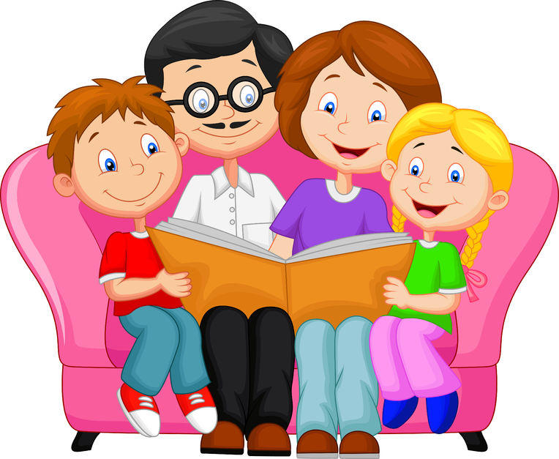

Если ребенок не хочет учить стихотворение?

Бывает, что ребенок отказывается учить стихотворение. Как правило, причиной нежелания оказывается попытка оградить себя от информационной перегрузки. В этом случае помогают несколько маленьких хитростей.
1. В первую очередь, если ваш ребёнок сопротивляется, надо успокоить ребенка. "Хорошо, – соглашаемся мы, – учить стихотворение мы не будем. Давай просто я буду рассказывать, а ты за мной повторяй". Обязательно рассказывайте только по одной строчке стихотворения, чтобы ребенок не чувствовал информационного стресса.
2. Выясните, есть ли в стихотворении слова или фразы, которые непонятны ребенку. Определить это довольно просто: при повторении малыш будет либо путать непонятное слово, либо вообще откажется повторять строчку, где есть непонятная для него фраза. Объясните ребенку, что значит это слово или фраза, и приведите примеры, где и как еще можно употребить его.
3. Можно воспользоваться особенностью памяти: легко запомнить то, что очень часто повторяется. Начинайте декламировать стихотворение в присутствии ребенка сами для себя. Читайте с выражением, передавая интонациями настроение стиха.
4. Можно брать игрушки и устраивать представления: сажаете их в круг, одну игрушку берете на "сцену" – пусть она расскажет стихотворение для остальных. А потом каждая игрушка будет повторять одну-две строчки своим, отличным от остальных, голосом. В конце концов, ребенок включится в игру.
5. Для заучивания стихотворения можно использовать мячик: вы говорите строчку и бросаете мячик ребенку, он повторяет строчку и бросает мяч вам обратно. Когда ребенок познакомится со стихотворением поближе, можно бросать мяч на каждое слово.
6. Не стоит учить с ребенком больше двух строчек в один день, потому что память должна приучаться к работе постепенно. Неделя – вполне нормальный срок для того, чтобы выучить к празднику нужное стихотворение

